10.7.23
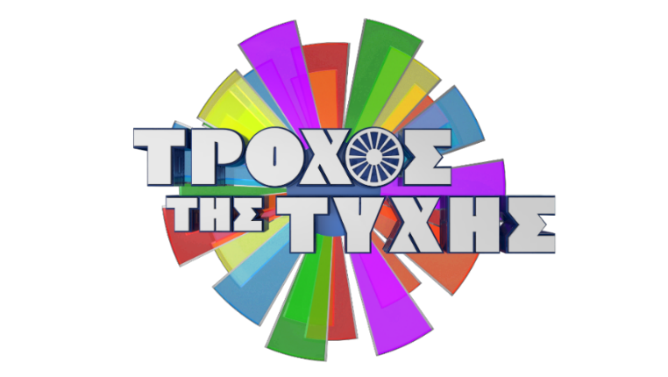

Κυρίαρχος της σεζόν 2022 -2023 ο Τροχός της Τύχης

Ο «Τροχός της Τύχης», το μακροβιότερο παιχνίδι της ελληνικής τηλεόρασης με παρουσιαστή τον γεμάτο θετική ενέργεια Πέτρο Πολυχρονίδη και μαζί του τη Νατάσα Κουβελά, ήταν και τη σεζόν 2022-2023 το πρόγραμμα, που απόλαυσαν οι τηλεθεατές της απογευματινής ζώνης και η Νο1 επιλογή τους!

Για τη σεζόν 2022 – 2023, η εκπομπή ήταν πρώτη στη ζώνη της και σημείωσε μερίδια τηλεθέασης:

- 17,2% στο σύνολο κοινού
- 18,1% στο σύνολο του γυναικείου κοινού
- 17,2% στο σύνολό του ανδρικού κοινού

Ο ΤΡΟΧΟΣ ΤΗΣ ΤΥΧΗΣ
Περίοδος 12.09.2022 - 07.07.2023
Ζώνη ανταγωνισμού - Συνολικά μερίδια τηλεθέασης σταθμών
Σύνολο κοινού
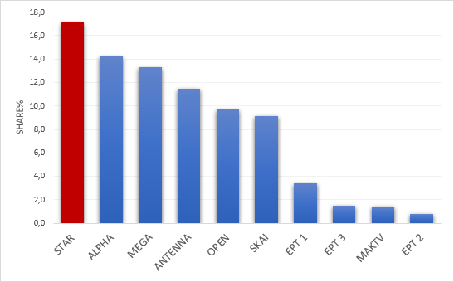
ΠΗΓΗ: Nielsen

Ο ασταμάτητος, απρόβλεπτος, διασκεδαστικός, συναρπαστικός «Τροχός της Τύχης», το πιο αγαπημένο παιχνίδι της ελληνικής τηλεόρασης, γυρίζει και χαρίζει χρήματα και δώρα! Μας έχει γίνει πια τρόπος ζωής! Τα απογεύματα της ελληνικής τηλεόρασης ανήκουν στον «Τροχό της Τύχης» με τον Πέτρο Πολυχρονίδη!

#TroxosTisTyxis #StarChannelTV

Facebook: https://www.facebook.com/StarChannelGrTV/
Instagram: https://www.instagram.com/starchanneltv/
Twitter: https://twitter.com/StarChannelGr
YouTube: https://www.youtube.com/user/startvgr/

https://www.star.gr/tv/psychagogia/trohos-tis-tuhis/
https://www.star.gr/tv/press-room/

Εκτέλεση Παραγωγής: Green Pixel
Παραγωγός: Νίκος Χριστοφόρου
Head Of Production: Σάββας Βέλλας
Executive Producer: Πέγκυ Χόλη
Ευχαριστούμε πολύ
Γραφείο Τύπου & Επικοινωνίας

